**Lokalförening**



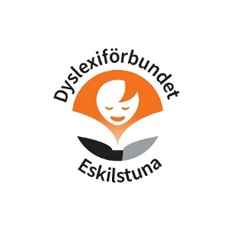 

**Styrelsen för Dyslexiförbundet lokalförening Eskilstuna**

**avlämnar härmed följande berättelse för**

**verksamhetsåret 1 januari – 31 december 2024**

**Dyslexiförbundet i Eskilstuna är en ideell lokalförening, underställd Dyslexiförbundet och av kongress fastställda stadgar och verksamhetsplan.**

**Ändamål:**

* Vi har till ändamål att stödja personer med funktionsnedsättningen   
  läs- och skrivsvårigheter/dyslexi och/eller matematiksvårigheter/dyskalkyli samt att tillvarata och   
  bevaka deras intressen.
* Vi har till uppgift, att sprida information om, verka för ökad kunskap om och förståelse för funktionsnedsättningarna   
  läs- och skrivsvårigheter/dyslexi och matematiksvårigheter /dyskalkyli - både bland sina medlemmar och ute i samhället.
* Vi skall för våra medlemmar skapa social gemenskap, ge råd och stöd samt verka intressepolitiskt.
* Personer med läs- och skrivsvårigheter/dyslexi och/eller matematiksvårigheter/dyskalkyli skall ha ett avgörande inflytande i kongress, styrelsen och andra beslutande församlingar inom Dyslexiförbundet.
* Vi är partipolitiskt och religiöst obundna
* Vi ska motverka all diskriminering utifrån kön, könsidentitet eller könsuttryck, etnisk tillhörighet, religion eller annan trosuppfattning, funktionsnedsättning, sexuell läggning eller ålder.

**Geografiskt verksamhetsområde och säte**   
Dyslexiförbundet i Eskilstunas verksamhetsområde omfattar   
hela Eskilstuna och Strängnäs kommuner. **Vårt säte är i Eskilstuna.**

**Medlemsantal**

I samband med att Lokalföreningen i Strängnäs lades ner under våren 2022 så har vi medlemmarna samt verksamhetsområdet i Strängnäs kvar.

**Den 31 december 2024 var vi 100 medlemmar.**

Fördelat på 97 enskilda medlemmar och 3 stödorganisationer.

Detta innebär att vi får sända 4 ombud till distriktets årsmöte 2024.

**Fördelning medlemmar:**  
Eskilstuna – 97 varav 3 stödorganisationer

**Kansli samt medlemsrum**

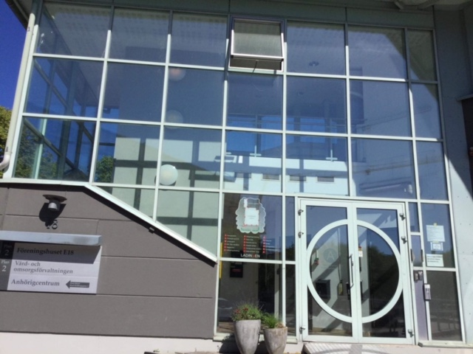

**Adress:**

Dyslexiförbundet i Eskilstuna   
Föreningshuset E 18 A

Eleonoragatan 18 A, 633 43 Eskilstuna,

**Mejl**: [eskilstuna@dyslexi.org](mailto:eskilstuna@dyslexi.org)   
**Hemsida:** [www.dyslexi.org/eskilstuna](http://www.dyslexi.org/eskilstuna)

**Facebooksida:** <https://www.facebook.com/DyslexiforbundetEskilstuna>   
Eller sök på Dyslexiförbundet Eskilstuna  
**Instagram:** Vi finns även på Instagram, sök på Dyslexiförbundet Eskilstuna

# Kansli har vi i en samlokalisering tillsammans med andra funktionshinders-/funktionsrättsföreningar i Föreningshuset E 18

2024 betalar vi även hyra när vi använder konferenslokalerna. Däremot är det ingen kostnad att använde cafédelen och heller ingen kostnad när lånar teknik så som hörslinga m.m.

**Medlemskap**

Vi har medlemskap i Funktionsrätt Eskilstuna, Husföreningen E 18 och   
ABF Sörmland-Eskilstuna.

**Samlingsförsäkring**

Via Dyslexiförbundet och Funktionsrätt Sverige är vi anslutna till

en så kallade samlingsförsäkring vid Folksam.

Där olycksfallsförsäkringen även gäller medlemmarna när de deltar i aktiviteter anordnade av föreningen.

Som medlem kan du också teckna en bred och förmånlig hemförsäkring

samt ”Medlemsbarn” som är en sjuk- och olycksfall försäkring.   
  
**Styrelsen och möten**

Vi har under verksamhetsåret, förutom årsmöte och konstituerande styrelsemöte,

Vi har tillgång att använda/låna distrikt Dyslexiförbundet Sörmlands Zoom

**Årsmötet hölls den 3 mars 2024**

**Styrelse och förtroendevalda under verksamhetsåret 2024**

Kassör och Kontaktperspn Agnetha Andersen

Ledamot Nathalie Molenda

Ledamot Johanna Eriksson

Ledamot Emina Jusic  
Ledamot Lars Olson

Ersättare Två vakanta platser

Revisor Britt-Marie Lindberg

Revisor Vakant

Revisorsersättare Vakant

Valberedning Vakant

**Kontaktperson och medlemsregisteransvarig:** Agnetha Andersen

**Föräldrar- och Ungdomskontakt:** Nathalie Molenda

**Hemsidan:** [www.dyslexi.org/eskilstuna](http://www.dyslexi.org/eskilstuna)

Agnetha / Nathalie administratör och redaktör.

**Facebooksidan:** <https://www.facebook.com/DyslexiforbundetEskilstuna>

eller sök Dyslexiförbundet Eskilstuna

Vi har även ett Instagram-konto - *Dyslexi Eskilstuna*

**Övriga uppdrag:** Flera i styrelsen har styrelseuppdrag / är förtroendevalda i Funktionsrätt Eskilstuna, ytterligare funktionsrättsföreningar och   
distrikt Dyslexiförbundet i Sörmland   
Agnetha Andersen är ordförande i Funktionsrätt Eskilstuna

**Ombud /representanter i olika samrådsgrupper såsom:**

* RFF – Rådet för Funktionsrättsfrågor,
* Referensgruppen Läs och Skriv

**Utskick och medlemsinformation**

**De utskick som främst gjorts under året har varit:**   
- Kallelse/inbjudan till årsmötet.

På vår hemsida, [www.dyslexi.org/eskilstuna](http://www.dyslexi.org/eskilstuna) lägger vi ut kontaktinformation, inbjudningar, kallelser och annan viktig information.

* **Dyslexiveckan 7-13 oktober, ”** Rätten att utvecklas genom hela liver”  
  Under hela Dyslexiveckan hade vi informationsbord på biblioteket

i Eskilstuna. I Eskilstuna var det tidvis bemannat

* **Funktionsrättsdagen den 3 december var vi delaktiga med Stadsbiblioteket i Eskilstuna**
* Med föreläsningar

**Aktiviteterna i Eskilstuna sker i samverkan med**   
Dyslexiförbundet i Eskilstuna och Dyslexiförbundet Distrikt Sörmland Eskilstuna Kommun (Biblioteket, Skoldatateket samt Läs och Skrivcenter) och Mälardalens Universitet samt ABF

**

* **Stöd, rådgivning och information**
* **Påverkansarbete och Intressepolitik**

RFF – Rådet För Funktionsrättsfrågor började under våren att återgå till det vanliga arbetssättet  
Funktionsrätt Eskilstuna har bjudit in till Förmöten som varit främst digitala.  
Vi har även deltagit i Funktionsrätt Eskilstunas Ordförandemöten

Eskilstuna kommun har bjudit in till en del dialogmöten med lite olika teman

* **Mötena med Referensgruppen Läs och Skriv**   
  Vi hade ett mycket bra informationsbord på Dyslexiveckan
* De som ingår i gruppen är: Dyslexiförbundet Eskilstuna  
  Eskilstuna Kommun (Biblioteket, Skoldatateket samt Läs och Skrivcenter) och Mälardalens Universitet (Arbetsförmedlingen, VOLVO-If Metall)

**Tack!**

* Först och främst till alla ni medlemmar, det är ni som är föreningen.
* Till alla samverkans- och samarbetspartners och alla medarbetare, funktionärer, förläsare, informatörer och bidragsgivare, samt Dyslexiförbundet i Sörmland och förbundet för all hjälp och stöd under genomförandet av dyslexiveckan och övrig verksamhet under året.

* Till Eskilstuna kommun/Kultur- och fritidsnämnden som gör det möjligt med lokaler i samlokaliseringen E 18 samt verksamhetsbidraget.
* Till ABF Sörmland – Eskilstuna.
* Till lokal media
* Till alla andra som stöttat och hjälp oss i vår   
  verksamhet och hjälper oss i vår utveckling.

**Slutord**

**Styrelsen tackar härmed för visat förtroende under det gångna verksamhetsåret och önskar Dyslexiförbundet i Eskilstuna**

**och den nya styrelsen ett lyckosamt och framgångsrikt år 2025**

Eskilstuna Januari 2025

_____________________________ ______________________________

Agnetha Andersen, ordförande Johanna Eriksson,Ledamot

_____________________________

Nathalie Molenda, ledamot Emina Jusic Ledamot

Lars Olson.Ledamot



**Resultat- och balansräkningen 2024**

Dyslexiförbundet i Eskilstuna

Org nr 818001-4436

**Balansräkning** **2024-12-31**

**Tillgångar** 35 708.90 kr

Banktillgodohavande

Handkassa

**Summa**

**Ingående Balans** **2024-01-01**

Bank 38 691.90 kr

Handkassa

**Summa**  **38 691.90 kr**

**Resultaträkning**

**Intäkter**

Verksamhetsbidrag   
Eskilstuna kommun 11 000.00

**Summa** **11 000.00 kr**

**Kostnader**

Städning av förråd 2 235.00   
 plus resor

|  |  |
| --- | --- |
| Redovisningsprogram | 5 195.00 |
| Lokalhyror | 1914.00 |
|  |  |
| Bank året | 1218.00 |
| Medlemsavgifter externa | 1500.00 |
| Resor | 1 325.00 |
| Böcker | 596.00 |
| Summa | 13983.00 |
|  |  |
|  |  |

**Årets resultat –2983.00 kr**

Eskilstuna januari 2025

Agnetha Andersen, kassör och kontaktperson

**Se möjligheterna   
inte hindren**  
**Våra ledord sedan 1999**